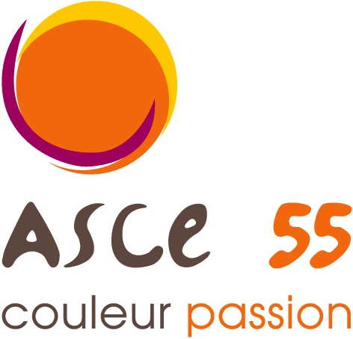
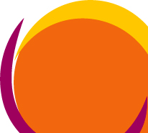
Samedi 26 octobre 2013
Cité des Sciences
Ballade en Bateau sur la Seine

ASCE 55
14 rue Antoine Durenne
55012 – Bar le Duc
Téléphone : 03 29 79 92 62
Télécopie : 03 29 76 32 64
DDE-55.ASCEE.Association
@i-carre.net

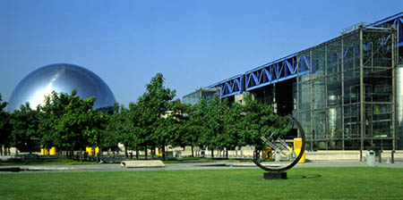
Au programme (départ de Bar-Le-Duc vers 6 heures – 4h de trajet):
- Visite libre de la Cité des Sciences – Explora & Géode
- Déjeuner libre
- Ballade en Bateau sur la Seine d’une heure et quartier libre

Horaires de départ du bus vous seront confirmés ultérieurement.

Pensez à réserver votre journée,

Tarif de la journée  (Transport et visites mentionnés au programme) | Adhérents ASCE  à jour de leur cotisation  avec contribution de l'Asce 55 | Non Adhérents
Enfants (13 ans inclus) | Gratuit | 50 euros
Adultes | 45 euros | 60 euros

Si le nombre d’inscrits est insuffisant, l’ASCE 55 se donne le droit d’annuler la sortie.

--------------------------------------------------------------------------------------------------------------------------------------
Pour tous autres renseignements : VP Entraide Julie PIERSON – julie.pierson@i-carre.net
Inscription avant le 27 septembre 2013

Nom : ….................................... N° Carte ASCEE : …................
Prénom : …............................... N° Portable : …........................
Inscriptions : ….......... places (dont ….... enfants – 13 ans inclus))
Enfants : …..........................................................................................
…..........................................................................................
…..........................................................................................
…..........................................................................................
…..........................................................................................

Je joins un chèque de …............ € à l’ordre de l’ASCE.

